作 者 推 荐

马克西姆·萨姆森（Maxim Samson）

作者简介：
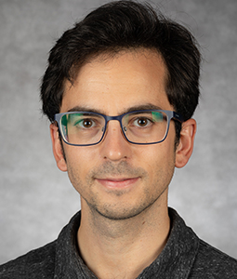

马克西姆•萨姆森（Maxim Samson）在伊利诺伊州芝加哥市的德保罗大学（DePaul University）教授地理学。他专攻宗教、全球化、多元文化和城市化等领域。

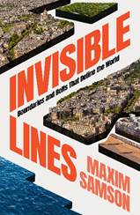
中文书名：《看不见的线：定义世界的边界和地带》
英文书名：Invisible Lines: Boundaries and Belts that Define the World
作 者：Maxim Samson
出 版 社：Profile
代理公司：ANA/Sharon
页 数：288页
出版时间：2023年8月
代理地区：中国大陆、台湾
审读资料：电子稿
类 型：大众文化
版权已授：日本、韩国、意大利、葡萄牙、韩国、希腊、西班牙、阿拉伯语

内容简介：

一位地理学家探索了世界的边界----我们创造、发现或感受到的分界线。

我们的世界有无数的边界。它们从明显的差异----比如海洋或山脉----到语言或气候的细微差异。我们中的大多数人一直在跨越边界，有时甚至没有意识到这一点。边界可能是主观的：我们对边界的感知可能与其他人不同。然而，它们塑造了我们接触世界的方式。

地理学家马克西姆·萨姆森（Maxim Samson）研究了32条看不见的线，探索了我们划分世界的方式----从气象学和生态学到种族和宗教。从底特律臭名昭著的“8英里大道”（8 Mile Road）的种族隔离，到仍拒绝跨越前铁幕(Iron Curtain)的马鹿群，分界线的存在----或被感知到的存在----对人、野生动物和地方都有着多方面的影响。

《看不见的线》（Invisible Lines）的叙述形象生动，并用每个地点的地图进行了充分说明，它是观察和理解世界的一致性以及混乱性的一部不可或缺的指南。


中文书名：《地球塑造者:人类如何利用地理和重塑世界》
英文书名：Earth Shapers:How Humans Harnessed Geography and Remade the World
作 者：Maxim Samson
出 版 社：Profile
代理公司：ANA/Sharon
页 数：288页
出版时间：2025年8月
代理地区：中国大陆、台湾
审读资料：暂无
类 型：大众文化

内容简介：

“想象力打破了边界，野心划分了地貌，而信仰则创造了超越地理的联系。”

本书中揭示了那些在人类地图上留下永恒印记的地区、情境和时代，探讨了人类如何成为地理学的主人，如何驾驭自然界和人为划定的边界。

南美洲被称为“大路”的印加路网（Qhapaq Nan），对印加帝国统治该地区至关重要；朝鲜半岛横贯南北的白头大干山脉，连接着整个朝鲜半岛，而与之对立的是分裂该地区的非军事区（DMZ），从这些地区着手，萨姆森探讨了我们如何利用地理，改变自然和世界的人为边界以满足人类的需求。

本书涉及生态学、社会学、历史和政治，是了解我们所处世界并更好理解自身的必备指南。

感谢您的阅读！
请将反馈信息发至：版权负责人
Email：Rights@nurnberg.com.cn
安德鲁·纳伯格联合国际有限公司北京代表处
北京市海淀区中关村大街甲59号中国人民大学文化大厦1705室, 邮编：100872
电话：010-82504106, 传真：010-82504200
公司网址：http://www.nurnberg.com.cn
书目下载：http://www.nurnberg.com.cn/booklist_zh/list.aspx
书讯浏览：http://www.nurnberg.com.cn/book/book.aspx
视频推荐：http://www.nurnberg.com.cn/video/video.aspx
豆瓣小站：http://site.douban.com/110577/
新浪微博：安德鲁纳伯格公司的微博_微博 (weibo.com)
微信订阅号：ANABJ2002


